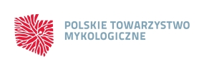
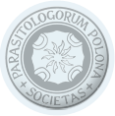

Łódzki Oddział Polskiego Towarzystwa Parazytologicznego
oraz
Sekcja Mykologii Medycznej Polskiego Towarzystwa Mykologicznego

zapraszają studentów kierunków medycznych na warsztaty praktyczne

„Grzyby i pasożyty Ośrodkowego Układu Nerwowego”

Warsztaty odbędą się 24 listopada 2018r. w Zakładzie Diagnostyki i Leczenia Chorób Pasożytniczych i Grzybic, Katedry Biologii i Mikrobiologii Medycznej, Uniwersytetu Medycznego w Łodzi.
Ze względu na ograniczoną liczbę miejsc osoby chętne do udziału w warsztatach prosimy o przesłanie e-mail na adres: katarzyna.goralska@umed.lodz.pl
Udział w warsztatach jest bezpłatny.

